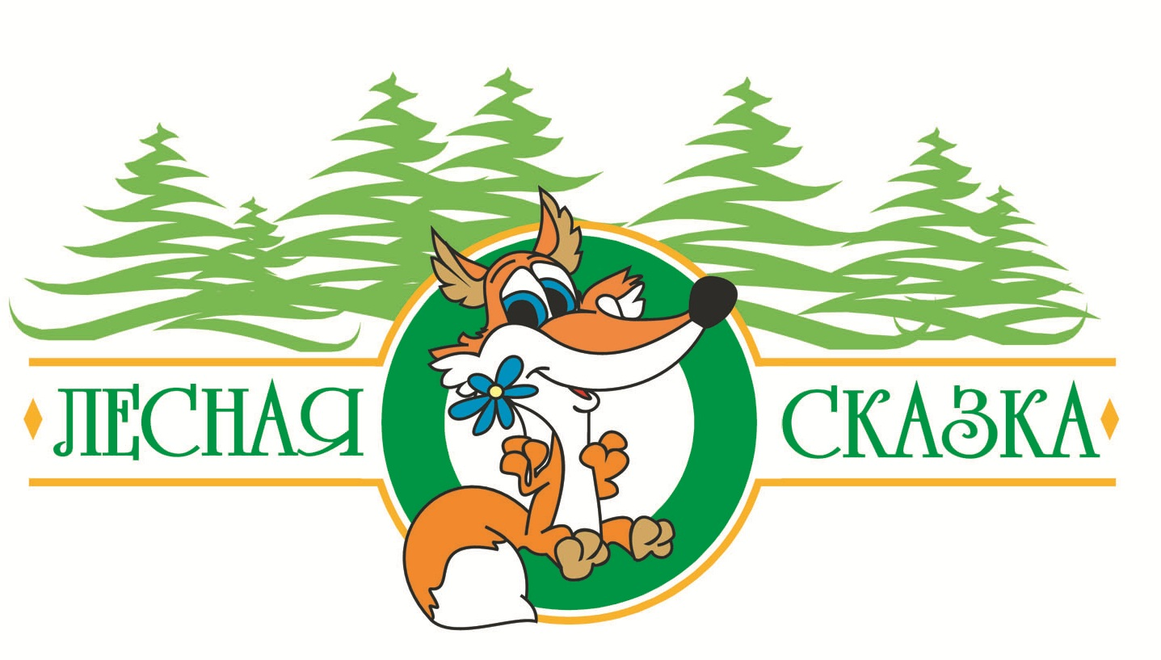
АНКЕТА
на ребенка отдыхающего в ДООЦ «Лесная сказка»
база «Сказка», «Чайка»
(нужное подчеркнуть)

Смена №______ с «___» ____________ 2022г. по «___» ____________ 2022г.

Уважаемые родители!
Администрация ДООЦ «Лесная сказка» просит Вас внимательно заполнить все пункты анкеты.
Информация о Вас и Вашем ребенке будет использована только в качестве внутренней информации.
- Фамилия, имя ребенка________________________________________________________________________
- Дата рождения (полная), возраст________________________________________________________________
- Индекс, адрес, домашний телефон: ______________________________________________________________
_______________________________________________________________________________________________
- Школа №______________Класс______ Округ, район _______________________________________________
- Путевка№________. Наименование организации, выдавшей путевку__________________________________
- Сведения о родителях (ФИО полностью, место работы, моб. и раб. тел., электронная почта): Мать__________________________________________________________________________________________
Отец___________________________________________________________________________________________
Телефоны (все возможные) для экстренной связи ____________________________________________________
_______________________________________________________________________________________________
- Доставка ребенка: самостоятельно (указать дату прибытия), организованно_________________________
- Выезжал ли ребенок ранее в лагерь: да, нет (подчеркнуть).
- Был ли ранее ребенок в ДООЦ «Лесная сказка»? Да, Нет. С какого возраста ______. Сколько раз _______.
- Возникают ли проблемы у ребенка в лагере: нет, да: ______________________________________________
- Отмечались ли у Вашего ребенка аллергические реакции на пищевые продукты, лекарства, вещества, препараты бытовой химии, пыльцу растений, шерсть животных, домашнюю пыль (укажите, на какие вещества была реакция, как проявлялась, когда отмечалась в последний раз) ____________________________________
- Если Вашему ребёнку необходимы специальные лекарства – перечислите их ниже, обеспечьте их наличие и сдайте, с указаниями по применению, медработнику (воспитателю) ____________________________________
- Есть ли у ребенка последствия перенесенных операций, травм, др.: ДА, НЕТ. Какого рода ______________
_______________________________________________________________________________________________
- Если Вы считаете важным указать дополнительно какие-либо сведения о своем ребенке, укажите их______
_______________________________________________________________________________________________

Сведения в анкете соответствуют действительности.

Я, ________________________________________________, (мать, отец, законный представитель) заявляю, что я и мой ребенок ознакомились с Правилами пребывания детей в ДООЦ «Лесная сказка». Я согласна (согласен) с ними и беру на себя обязательства, что мой ребенок будет выполнять данные Правила.
В случае невыполнения Правил, в том числе курения либо употребления моим ребенком в лагере любых алкогольных напитков и наркотических веществ, я согласна (согласен) на досрочный выезд моего ребенка из ДООЦ «Лесная сказка». Так же обязуюсь компенсировать весь материальный ущерб, причиненный моим ребенком во время пребывания в лагере.
- В соответствии с федеральным законом от 27.07.2006 №152-ФЗ «О персональных данных», я даю согласие на обработку своих персональных данных, персональных данных моего ребенка (детей), детей находящихся под опекой (попечительством) МАУ ДО ДООЦ «Лесная сказка»», при условии, что их обработка осуществляется лицом, профессионально занимающимся деятельностью, также даю согласие на размещение фотографий моего ребёнка на сайте Центра www.s-kstovo.ru и в официальных группах в социальных сетях ВКонтакте – https://vk.com/ls_kstovo, Одноклассники – https://ok.ru/lskstovo
Дата «___» ____________ 2022 г.

Подпись и ФИО (полностью) лица, заполнявшего анкету: ________________ /____________________/

